Головоломка «Ключ»
В ній необхідно ключ довести до замкового отвору.
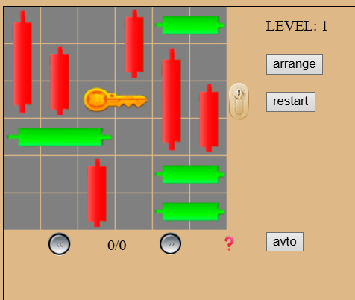
На шляху зелені та червоні перешкоди перешкоди. Зелені, як і ключ, можна рухати лише по горизонталі, червоні – по вертикалі.
Кнопки:
Restart – почати зпочатку
Avto – бот спробує за 15 секунд знайди власне рішення, яке можна подивитися покроково.
Arrange – очистить поле для створення власного рівня
*взяти перешкоду і тягнути на ігрове поле. Якщо потрібно прибрати з поля – натиснути на перешкоду
️Ключ ставиться в останню чергу
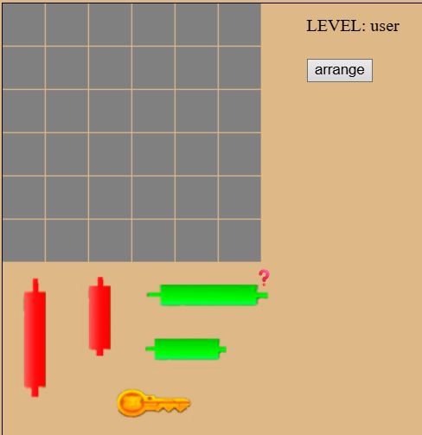
️рівень не зберігається
️При перезагрузці сторінки гра починається з 1 рівня
Автор: Видиш С.М vismyt2016@gmail.com

